**UNIVERSIDAD NACIONAL**

**SISTEMA DE ESTUDIOS DE POSGRADO**

**MAESTRÍA EN DESARROLLO COMUNITARIO SUSTENTABLE**

**TÍTULO DEL ANTEPROYECTO O DEL TRABAJO FINAL DE GRADUACIÓN (PUEDE SER EL NOMBRE DE LA INVESTIGACIÓN O EL TÍTULO DEL PROYECTO) DEBE QUEDAR CLARO EN EL TÍTULO QUE SE TRATA DE UN ANTEPROYECTO O PROPIAMENTE DEL TRABAJO FINAL DE GRADUACIÓN, EL PAÍS Y EL PERIODO**

**Nombre y apellidos completos del estudiante**

**Trabajo final de graduación sometido al conocimiento del**

**Comité de Gestión Académica de la Maestría en Desarrollo Comunitario Sustentable, para optar por el posgrado de Maestría en Desarrollo Comunitario Sustentable**

**Heredia, mes, año.**

**Hoja de aprobación del trabajo final de graduación**

**El presente trabajo final de graduación fue aceptado por el Comité de Gestión Académica de la Maestría en Desarrollo Comunitario Sustentable de la Escuela de Ciencias Agrarias de la Facultad de Ciencias de la Tierra y el Mar de la Universidad Nacional, Costa Rica, como requisito formal para optar por el grado de Maestría en Desarrollo Comunitario Sustentable.**

**MIEMBROS DEL TRIBUNAL EXAMINADOR**

Dr. Warner Mena Rojas

Coordinador Maestría en Desarrollo Comunitario Sustentable

[nombre completo]

Tutor

[nombre completo]

Sustentante

**Resumen**

El resumen muestra una síntesis de los elementos más importantes de cada capítulo, presentados mediante un hilo conductor.

En este apartado no se incluyen citas.

Extensión mínima de treinta renglones y máximo de cincuenta renglones.

El resumen no lleva sangría.

**Abstract**

El resumen muestra una síntesis de los elementos más importantes de cada capítulo, presentados mediante un hilo conductor.

En este apartado no se incluyen citas.

Extensión mínima de treinta renglones y máximo de cincuenta renglones.

El resumen no lleva sangría.

**Agradecimiento**

**Dedicatoria (optativa)**

**Índice**

Capítulo I: Introducción 1

Problema de investigación 1

Antecedentes 1

Planteamiento del problema y preguntas de investigación 1

Delimitación objeto de estudio 3

Justificación del estudio 4

Importancia 4

Pertinencia 4

Originalidad 4

Los objetivos de investigación 5

Capítulo II: Marco teórico referencial 6

Estado actual del conocimiento 6

Referentes teóricos 11

Capítulo III: La metodología 12

Ruta de investigación 13

Población 13

Categorías de análisis 13

Instrumentos y técnicas para la recolección de los datos 14

Aspectos éticos en la investigación 14

Limitaciones de la investigación 14

Capítulo IV: El análisis e interpretación de los resultados 15

Título nivel 2 15

Título nivel 3 15

Título nivel 4. 16

Título nivel 5. 17

Capítulo V: Nombre del proyecto 18

Capítulo VI: Conclusiones 19

Conclusiones 19

Referencias 20

Anexos 21

Anexo 1. Normas APA para los anteproyectos de investigación y trabajos finales de graduación. 22

Anexo 2. Cronograma de la investigación 23

Anexo 3. Instrumentos 24

**Índice de tablas**

**Tabla 1** Investigaciones científicas relacionadas con tema de investigación 7

**Tabla 2** Matriz de consistencia metodológica 13

**Tabla 3** Forma recomendada para la presentación de información en tablas 16

**Tabla 4** Forma inadecuada para la presentación de información en tablas 17

**Índice de figuras**

**Figura 1***Ejemplo de fotografía de autoría propia* 2

**Figura 2** Mapa de Costa Rica 3

**Figura 3** Investigaciones científicas relacionadas con tema de investigación 11

**Figura 4** Ejemplo de figura de elaboración propia 15

**Ejemplos de figuras:**

Fotografías, mapas, gráficos, infografías, esquemas, planos, diagramas, ilustraciones, dibujos, flugogramas y similares.

Es fundamental que el título se claro y puntual. Aplicar formato APA vigente.

Eliminar este cuadro antes de enviar el documento

**Lista de abreviaturas**

En orden alfabético.

**Descriptores**

Palabras clave en número no mayor de tres, que permitan identificar el tema de la investigación. Los descriptores deben colocarse en orden alfabético y separarse por comas. Preferiblemente emplear palabras clave obtenidas por alguno de los siguientes tesauros:

[**https://agrovoc.fao.org/browse/agrovoc/en/**](https://agrovoc.fao.org/browse/agrovoc/en/)

[**https://lod.nal.usda.gov/es/**](https://lod.nal.usda.gov/es/)

[**https://metadata.un.org/thesaurus/?lang=es**](https://metadata.un.org/thesaurus/?lang=es)

[**https://www.cabi.org/cabithesaurus/**](https://www.cabi.org/cabithesaurus/)

[**https://metadata.ilo.org/thesaurus.html**](https://metadata.ilo.org/thesaurus.html)

[**https://repositorio.cepal.org/entities/publication/ae9fc1f4-8f9f-4f54-97e6-44530b6a15c1**](https://repositorio.cepal.org/entities/publication/ae9fc1f4-8f9f-4f54-97e6-44530b6a15c1)

[**https://vocabularies.unesco.org/browser/thesaurus/es/index**](https://vocabularies.unesco.org/browser/thesaurus/es/index)

# Capítulo I: Introducción

A partir de este capítulo la numeración de las páginas debe ser arábiga. Este capítulo consta de tres componentes, a saber:

## Problema de investigación

### Antecedentes

Se refiere a aspectos *generales* relacionados con la contextualización del país (incluye mapas), la región (incluye mapa), la comunidad de estudio y la organización seleccionada.

### Planteamiento del problema y preguntas de investigación

Descripción de la situación problemática en desarrollo comunitario sustentable que se espera resolver con el TFG.

Plantear al menos una pregunta principal de investigación y dos/tres secundarias.

**Figura 1***Ejemplo de fotografía de autoría propia*

*Ejemplo de fotografía de autoría propia*

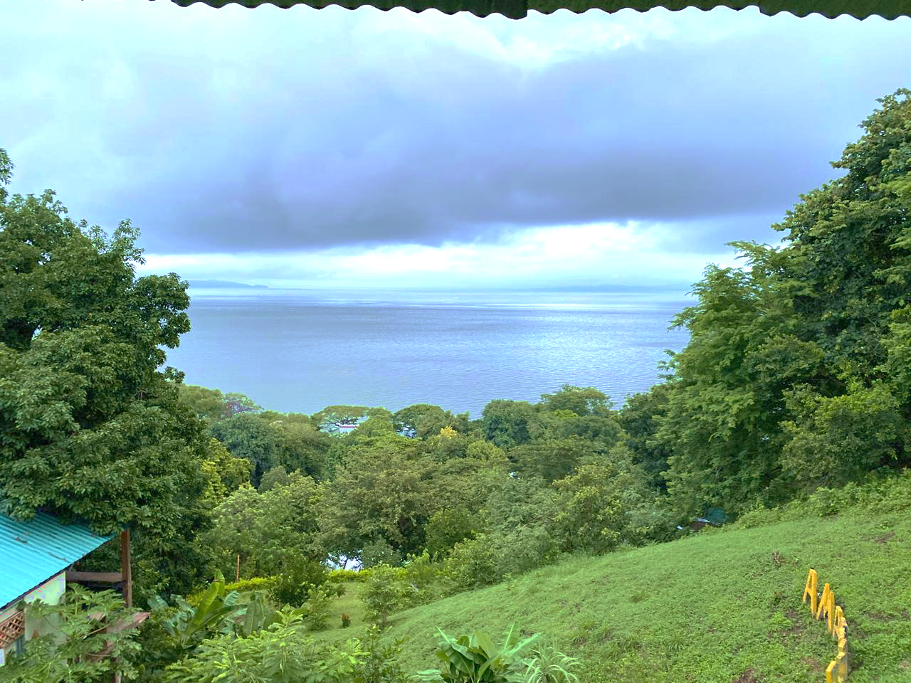

*Nota*. Fotografía de autoría tomada el 22 de agosto de 2024 en Isla Venado, Costa Rica.

### Delimitación objeto de estudio

**Figura 2** Mapa de Costa Rica

*Mapa de Costa Rica*

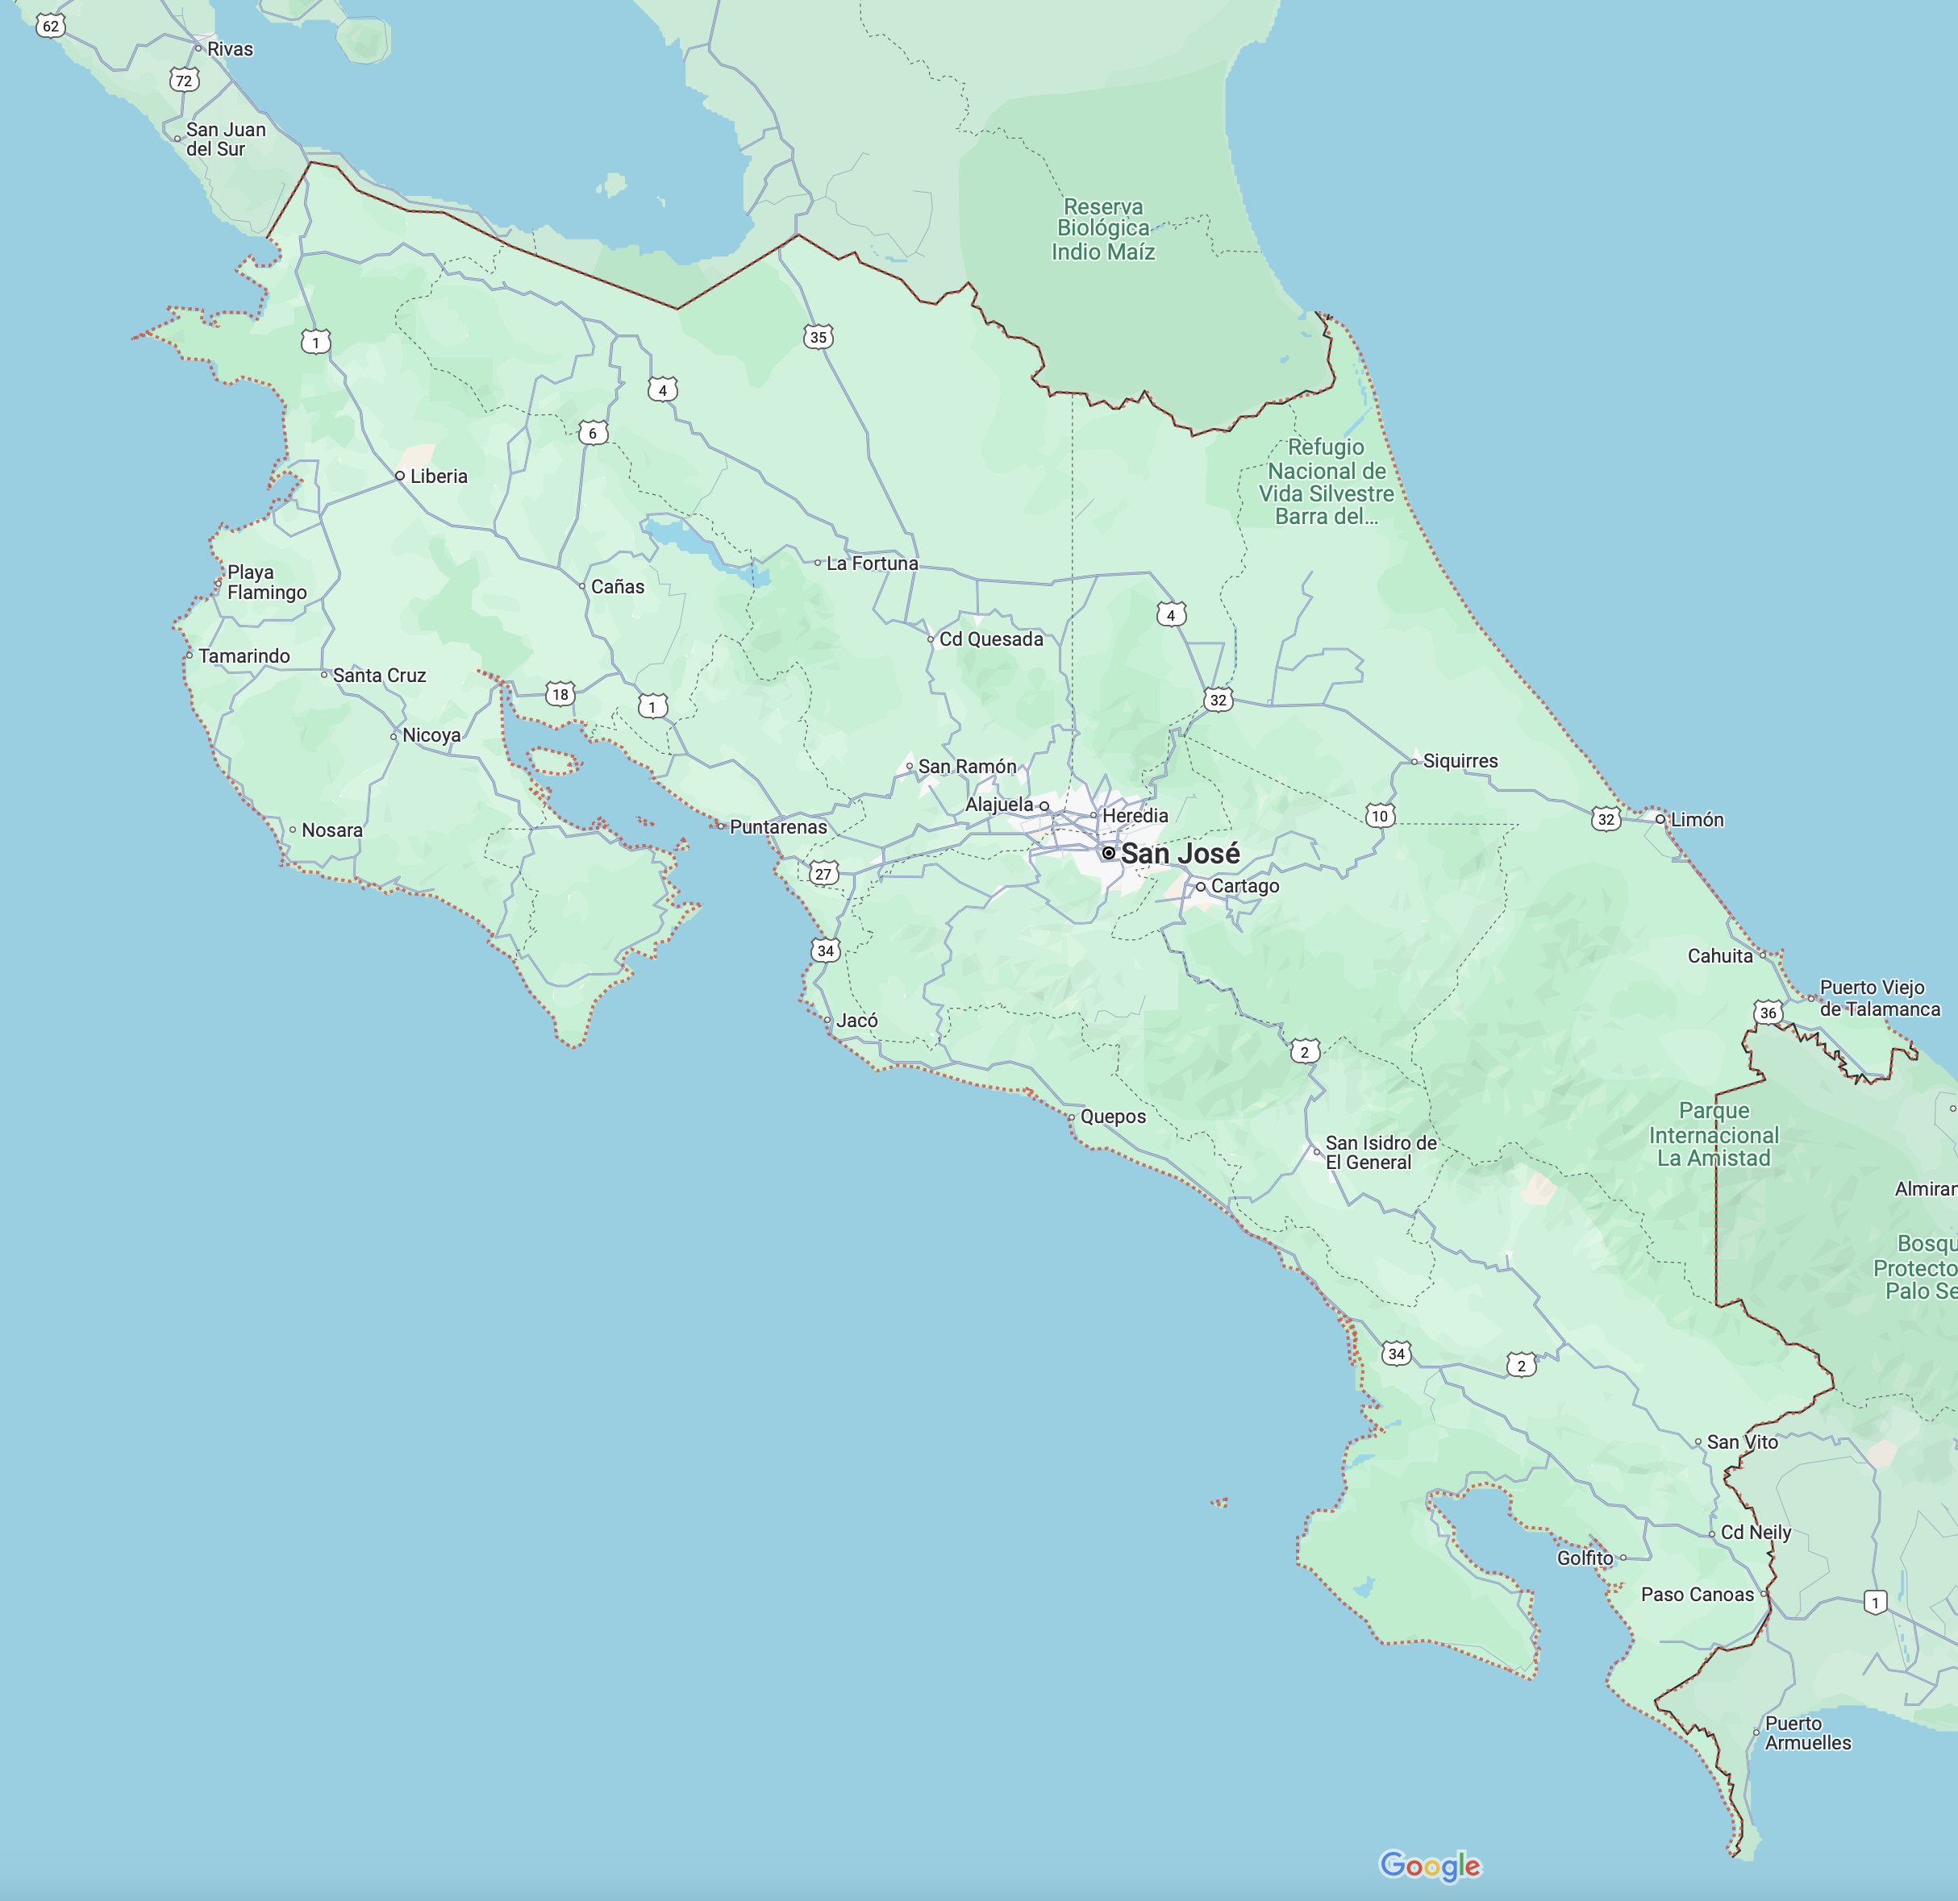

*Nota*. Google (s.f.)

## Justificación del estudio

Párrafo introductorio

### Importancia

Indicar porqué el estudio es de utilidad para la comunidad u organización escogida.

### Pertinencia

Relación del estudio con el quehacer de la Universidad Nacional y el objeto de estudio de la Maestría.

### Originalidad

Hay que indicar que el estudio es inédito desde su enfoque, puede ser desde el punto de vista metodológico o conceptual.

## Los objetivos de investigación

Objetivo general de investigación (1)

Objetivos específicos de investigación (2 o 3)

# Capítulo II: Marco teórico referencial

Corresponde a la teoría o teorías que sustentan la investigación diagnóstica. Incluye el estado actual del conocimiento y los referentes teóricos.

## Estado actual del conocimiento

Este apartado consiste en la revisión de la literatura y los estudios previos relacionados con el tema de investigación propuesto, con el fin de identificar las teorías, conceptos, metodologías y hallazgos relevantes que han sido desarrollados hasta la fecha. Este ejercicio posibilita establecer un contexto para la investigación y comparar los resultados con los de otros estudios. Se recomienda considerar literatura a nivel internacional, regional y propia del país en el cual se lleva a cabo la investigación. Es fundamental que sean publicaciones de artículos científicos de los últimos 5 años. El adecuado uso de las normas APA vigente en este apartado es de vital importancia.

Este ejemplo de tabla tiene como propósito facilitar el proceso de resumen de los artículos consultados en el proceso de elaboración del estado actual del conocimiento. En la columna de hallazgos se pueden tomar en cuenta algunos de los siguientes elementos: problema de investigación de los artículos; aspectos metodológicos; referentes teóricos; y, principales descubrimientos o resultados. No se trata de una transcripción, es una síntesis.

Para efectos del anteproyecto se recomienda un mínimo de 6 investigaciones y para el TFG un mínimo 10. Sin embargo, entre más artículos se consulten es mejor.

Los artículos consultados se ingresan cronológicamente y las fuentes de información se colocan al pie de la tabla alfabéticamente, empleando para ello una letra minúscula en superíndice.

Todo el texto en color rojo debe ser sustituido según corresponda.

Simbología:

p.= página

pp.= páginas (se emplea cuando la información proviene de diferentes páginas)

párr.= párrafo (casi nunca se emplea, pero es para documentos digitales sin número de página)

**Tabla 1** Investigaciones científicas relacionadas con tema de investigación

Investigaciones científicas relacionadas con tema de investigación

| Año | País | Investigación | Principales hallazgos |
| --- | --- | --- | --- |
| 2019 | Colombia | *Indicar el nombre de la investigación* | Mencionar los principales hallazgos de la investigación en máximo un párrafo “las partes textuales colocarlas dentro de comillas en formato de cita textual corta, seguidas por el número de página o párrafo de donde proviene la información” (p. 5)o Al finalizar la cita textual, colocar el número que le corresponde según su orden en el pie de la tabla, en formato de superíndice para poder identificar que datos corresponden a cada cita. |
| 2019 | México | *Indicar el nombre de la investigación* | Mencionar los principales hallazgos de la investigación en máximo un párrafo “las partes textuales colocarlas dentro de comillas en formato de cita textual corta, seguidas por el número de página o párrafo de donde proviene la información” (pp. 5-7)c Al finalizar la cita textual, colocar el número que le corresponde según su orden en el pie de la tabla, en formato de superíndice para poder identificar que datos corresponden a cada cita. |
| 2019 | Honduras | *Indicar el nombre de la investigación* | Mencionar los principales hallazgos de la investigación en máximo un párrafo “las partes textuales colocarlas dentro de comillas en formato de cita textual corta, seguidas por el número de página o párrafo de donde proviene la información” (pp. 9, 15)k Al finalizar la cita textual, colocar el número que le corresponde según su orden en el pie de la tabla, en formato de superíndice para poder identificar que datos corresponden a cada cita. |
| 2020 | Costa Rica | *Indicar el nombre de la investigación* | Mencionar los principales hallazgos de la investigación en máximo un párrafo “las partes textuales colocarlas dentro de comillas en formato de cita textual corta, seguidas por el número de página o párrafo de donde proviene la información” (párr. 9)h Al finalizar la cita textual, colocar el número que le corresponde según su orden en el pie de la tabla, en formato de superíndice para poder identificar que datos corresponden a cada cita. |
| 2020 | Costa Rica | *Indicar el nombre de la investigación* | Mencionar los principales hallazgos de la investigación en máximo un párrafo “las partes textuales colocarlas dentro de comillas en formato de cita textual corta, seguidas por el número de página o párrafo de donde proviene la información” (párr. 9-12)g Al finalizar la cita textual, colocar el número que le corresponde según su orden en el pie de la tabla, en formato de superíndice para poder identificar que datos corresponden a cada cita. |
| 2021 | España | *Indicar el nombre de la investigación* | Mencionar los principales hallazgos de la investigación en máximo un párrafo “las partes textuales colocarlas dentro de comillas en formato de cita textual corta, seguidas por el número de página o párrafo de donde proviene la información” (párr. 9, 32)a Al finalizar la cita textual, colocar el número que le corresponde según su orden en el pie de la tabla, en formato de superíndice para poder identificar que datos corresponden a cada cita. |
| 2021 | Argentina | *Indicar el nombre de la investigación* | Mencionar los principales hallazgos de la investigación en máximo un párrafo “las partes textuales colocarlas dentro de comillas en formato de cita textual corta, seguidas por el número de página o párrafo de donde proviene la información” (pp. 5-7, 12, 20)d Al finalizar la cita textual, colocar el número que le corresponde según su orden en el pie de la tabla, en formato de superíndice para poder identificar que datos corresponden a cada cita. |
| 2021 | Perú | *Indicar el nombre de la investigación* | Mencionar los principales hallazgos de la investigación en máximo un párrafo “las partes textuales colocarlas dentro de comillas en formato de cita textual corta, seguidas por el número de página o párrafo de donde proviene la información” (párr. 15-16, 22, 35)f Al finalizar la cita textual, colocar el número que le corresponde según su orden en el pie de la tabla, en formato de superíndice para poder identificar que datos corresponden a cada cita. |
| 2021 | Colombia | *Indicar el nombre de la investigación* | Mencionar los principales hallazgos de la investigación en máximo un párrafo “las partes textuales colocarlas dentro de comillas en formato de cita textual corta, seguidas por el número de página o párrafo de donde proviene la información” (p. 5)m Al finalizar la cita textual, colocar el número que le corresponde según su orden en el pie de la tabla, en formato de superíndice para poder identificar que datos corresponden a cada cita. |
| 2022 | Brasil | *Indicar el nombre de la investigación* | Mencionar los principales hallazgos de la investigación en máximo un párrafo “las partes textuales colocarlas dentro de comillas en formato de cita textual corta, seguidas por el número de página o párrafo de donde proviene la información” (pp. 5-7)e Al finalizar la cita textual, colocar el número que le corresponde según su orden en el pie de la tabla, en formato de superíndice para poder identificar que datos corresponden a cada cita. |
| 2022 | España | *Indicar el nombre de la investigación* | Mencionar los principales hallazgos de la investigación en máximo un párrafo “las partes textuales colocarlas dentro de comillas en formato de cita textual corta, seguidas por el número de página o párrafo de donde proviene la información” (pp. 9, 15)n Al finalizar la cita textual, colocar el número que le corresponde según su orden en el pie de la tabla, en formato de superíndice para poder identificar que datos corresponden a cada cita. |
| 2022 | Colombia | *Indicar el nombre de la investigación* | Mencionar los principales hallazgos de la investigación en máximo un párrafo “las partes textuales colocarlas dentro de comillas en formato de cita textual corta, seguidas por el número de página o párrafo de donde proviene la información” (párr. 9)j Al finalizar la cita textual, colocar el número que le corresponde según su orden en el pie de la tabla, en formato de superíndice para poder identificar que datos corresponden a cada cita. |
| 2022 | Costa Rica | *Indicar el nombre de la investigación* | Mencionar los principales hallazgos de la investigación en máximo un párrafo “las partes textuales colocarlas dentro de comillas en formato de cita textual corta, seguidas por el número de página o párrafo de donde proviene la información” (pp. 5-7)l Al finalizar la cita textual, colocar el número que le corresponde según su orden en el pie de la tabla, en formato de superíndice para poder identificar que datos corresponden a cada cita. |
| 2022 | Colombia | *Indicar el nombre de la investigación* | Mencionar los principales hallazgos de la investigación en máximo un párrafo “las partes textuales colocarlas dentro de comillas en formato de cita textual corta, seguidas por el número de página o párrafo de donde proviene la información” (pp. 9, 15)i Al finalizar la cita textual, colocar el número que le corresponde según su orden en el pie de la tabla, en formato de superíndice para poder identificar que datos corresponden a cada cita. |
| 2023 | España | *Indicar el nombre de la investigación* | Mencionar los principales hallazgos de la investigación en máximo un párrafo “las partes textuales colocarlas dentro de comillas en formato de cita textual corta, seguidas por el número de página o párrafo de donde proviene la información” (párr. 9)b Al finalizar la cita textual, colocar el número que le corresponde según su orden en el pie de la tabla, en formato de superíndice para poder identificar que datos corresponden a cada cita. |

*Nota.* Colocar en esta parte cualquier tipo de nota o aclaración del interior de la tabla, aplica también para las figuras, seguidamente, colocar la fuente de donde obtuvo la información, si es de elaboración propia, colocar Elaboración propia, 2024; en caso de haber obtenido los insumos de algún o algunos documentos, colocar Elaboración propia con base en… colocar los documentos en orden alfabético separados por punto y coma, una vez colocados en el orden correspondiente, asignarles una letra en orden alfabético al inicio del primer autor de cada cita como superíndice, colocar la letra correspondiente a cada cita textual en la tabla. Elaboración propia con base en (aAguilar, 2021; bBernal, 2023; cHermosillo y Ferreira, 2019; dInstituto Interamericano de Cooperación para la Agricultura [IICA], 2021; eMedeiros, 2022; fMorán, 2021; gPérez, García et al., 2020; hPérez, Martínez et al., 2020; Rueda y Prieto, i2022a, j2022b; kSánchez et al., 2019; lSiliézar-Delgado, 2022; mSotomayor, 2021; nSuárez y Rodríguez, 2022; oTriana, 2019)

Recordar que la tabla debe ir acompañada de prosa con el respectivo análisis y un adecuado hilo conductor.

## Referentes teóricos

Precisar los elementos teóricos que permitan establecer la base conceptual. Colocarlos en orden de relevancia para su proceso investigativo. Iniciar este apartado con una sinopsis gráfica (infografía, diagrama o similares) y luego desarrollar los elementos.

**Figura 3** Investigaciones científicas relacionadas con tema de investigación

Investigaciones científicas relacionadas con tema de investigación

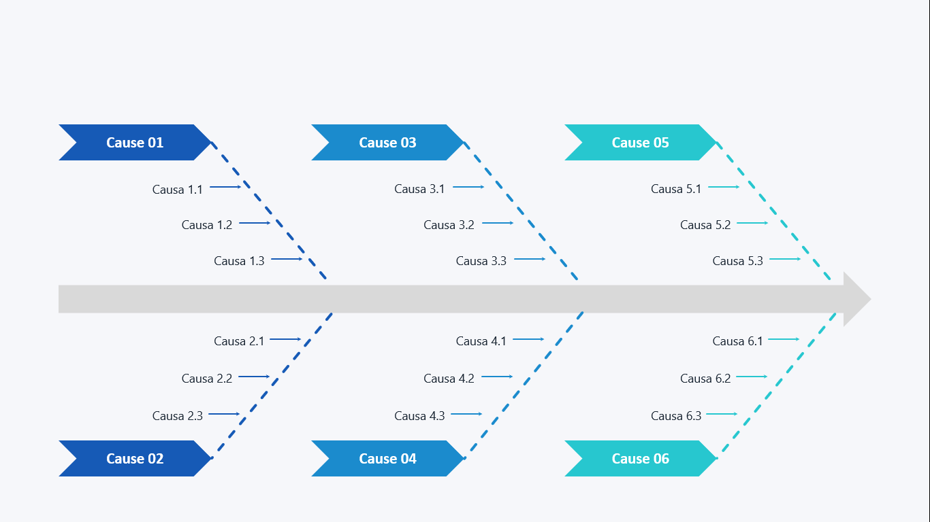

*Nota*. Esta figura es solamente un ejemplo para efectos de colocar un índice automático. Salas (2021)

# Capítulo III: La metodología

Este apartado describe el proceso y las herramientas que se utilizan para realizar la investigación. Es importante que la metodología sea clara, detallada y coherente con los objetivos del estudio. Permite a los lectores entender cómo se lleva a cabo el proceso investigativo. En este capítulo se establecen los siguientes componentes: ruta de investigación, población, muestra, categorías de análisis o variables, instrumentos y técnicas para la recolección de los datos, aspectos éticos y las limitaciones. Cada uno de estos elementos debe incluir el respectivo sustento teórico.

Además, se deben incluir todos los instrumentos (guías de observación, guías de entrevistas, guías de talleres, instrumentos de encuestas, entre otros) en el apartado de anexos.

Este capítulo presenta una particularidad en su estilo de redacción. Cuando se trata de un anteproyecto, la redacción debe realizarse en tiempo futuro, refiriéndose a lo que se está planificando hacer. En este contexto, se detalla lo que se pretende ejecutar, describiendo los métodos, técnicas y procedimientos que serán implementados para alcanzar los objetivos propuestos.

Por otro lado, cuando la investigación ya ha sido ejecutada, como es el caso del TFG, la redacción se realiza en tiempo pasado. Esto implica describir de manera detallada lo que efectivamente se llevó a cabo durante el proceso investigativo. Se presenta el desarrollo de las acciones, análisis y procedimientos que se implementaron, con el fin de reflejar con precisión los pasos metodológicos que guiaron la investigación.

Este ajuste temporal en la redacción permite distinguir entre la planificación de un anteproyecto y la descripción de una investigación ya finalizada, garantizando claridad y coherencia en la exposición de la metodología utilizada.

## Ruta de investigación

(Cualitativa, cuantitativa o mixta)

Enfoque de la investigación (tipo de estudio)

## Población

Población y muestra (si la hay). Cuando se trata de una muestra cualitativa indicar los criterios técnicos empleados para la selección de la muestra.

## Categorías de análisis

Definición y operacionalización de las variables cuando corresponda. O dimensiones/categorías en el caso de investigación cualitativa.

**Tabla 2** Matriz de consistencia metodológica

*Matriz de consistencia metodológica*

| Objetivos de la investigación | Categoría de análisis | Técnicas de recolección de información | Productos esperados |
| --- | --- | --- | --- |
| Objetivo específico 1 |  |  |  |
| Objetivo específico 2 |  |  |  |
| Objetivo específico 3 |  |  |  |

*Nota.* Elaboración propia con base en el diseño de la investigación (año).

## Instrumentos y técnicas para la recolección de los datos

Explicar cada uno de los instrumentos desde la literatura y según el propósito de uso.

Indicar cómo se procesa la información, es decir, cuales sistemas o plataformas se emplean.

## Aspectos éticos en la investigación

En los casos en que sea pertinente, como al trabajar con poblaciones vulnerables, es fundamental utilizar un consentimiento informado. Este debe ser mencionado explícitamente en esta sección. Se sugiere emplear el formato proporcionado por la Maestría o, en su defecto, el de la organización patrocinadora de la investigación.

Cuando se requiera preservar la confidencialidad de las personas participantes, ya sea por razones técnicas o jurídicas, debe justificarse adecuadamente. En tales situaciones, los nombres y apellidos pueden ser reemplazados por códigos alfanuméricos, los cuales deberán detallarse en este apartado.

## Limitaciones de la investigación

Se refiere estrictamente a restricciones propias del proceso investigativo que no fueron consideradas en el diseño. No se trata de aspectos personales o familiares.

# Capítulo IV: El análisis e interpretación de los resultados

## Título nivel 2

**Figura 4** Ejemplo de figura de elaboración propia

*Ejemplo de figura de elaboración propia*

*Nota.* Elaboración propia con base en el análisis e interpretación de los resultados(2024).

### Título nivel 3

#### Título nivel 4.

**Tabla 3** Forma recomendada para la presentación de información en tablas

*Forma recomendada para la presentación de información en tablas*

|  |  |  |
| --- | --- | --- |
| **Principales problemas** | **Absoluta** | **Relativa (%)** |
| Problemas eje A | 30 | 18,75 |
| Problemas eje B | 26 | 16,25 |
| Problemas eje C | 21 | 13,13 |
| Problemas eje D | 19 | 11,88 |
| Problemas eje E | 16 | 10,00 |
| Problemas eje F | 5 | 3,13 |
| Problemas eje G | 13 | 8,13 |
| Problemas eje H | 11 | 6,88 |
| Problemas eje I | 16 | 10,00 |
| Otros problemas | 3 | 1,88 |
| **Total** | **160** | **100,00** |

*Nota.* Elaboración propia con base en los supuestos teóricos que sustentan la investigación (2024).

**Tabla 4** Forma inadecuada para la presentación de información en tablas

*Forma inadecuada para la presentación de información en tablas*

|  |  |  |
| --- | --- | --- |
| **PRINCIPALES PROBLEMAS** | **ABSOLUTA** | **RELATIVA (%)** |
| Problemas eje A | 30 | 18,75 |
| Problemas eje B | 26 | 16,25 |
| Problemas eje C | 21 | 13,13 |
| Problemas eje D | 19 | 11,88 |
| Problemas eje E | 16 | 10,00 |
| Problemas eje F | 5 | 3,13 |
| Problemas eje G | 13 | 8,13 |
| Problemas eje H | 11 | 6,88 |
| Problemas eje I | 16 | 10,00 |
| Otros problemas | 3 | 1,88 |
| **TOTAL** | **160** | **100,00** |

##### Título nivel 5.

# Capítulo V: Nombre del proyecto

Este capítulo deberá desarrollarse siguiendo las orientaciones que se detallan a continuación:

1. Establecer un título que refleje la esencia del proyecto.
2. Iniciar el capítulo V con una introducción que contextualice la problemática que da origen al proyecto. Ser coherente con el problema que motivó la investigación.
3. Estar directamente relacionado con el desarrollo comunitario sustentable, alineado directa o indirectamente con los Objetivos de Desarrollo Sostenible (ODS) establecidos en la agenda 2030 de la ONU.
4. Tomar en cuenta aspectos políticos o coyunturales relevantes para su implementación. Además, estar en sintonía con las políticas del Plan Nacional de Desarrollo o sus equivalentes según el país, o en su defecto estar circunscrito en algún programa regional o sectorial.
5. Incluir objetivos generales y específicos. Se recomienda al menos uno general y dos o tres objetivos específicos.
6. El estudiante diseña el proyecto, mientras que la organización se encarga de su implementación. En este sentido, es fundamental que el estudiante identifique los actores responsables de implementar el proyecto y describa detalladamente los recursos necesarios para su ejecución.
7. Proponer un cronograma detallado para la ejecución del proyecto en el cual se visualicen las fases o etapas.
8. Contemplar estrategias o acciones para el seguimiento y evaluación del proyecto.

# Capítulo VI: Conclusiones

## Conclusiones

Indicar las conclusiones de cada objetivo de la investigación así como una reflexión final.

# Referencias

Las referencias deben presentarse en el formato establecido por las normas APA vigente.

Links para consulta de formato de referencias:

<https://apastyle.apa.org/style-grammar-guidelines/references/examples>

<https://normas-apa.org/referencias/ejemplos/>

# Anexos

## Anexo 1. Normas APA para los anteproyectos de investigación y trabajos finales de graduación.

**ELIMINAR ESTE ANEXO**

Maestría en Desarrollo Comunitario Sustentable. Parámetros básicos recomendados de las normas APA para los anteproyectos de investigación y trabajos finales de graduación

| **Aspecto** | **Parámetros** | **Observaciones** |
| --- | --- | --- |
| **Márgenes** | 2,54 cm | Aplicar a todos los márgenes. |
| **Fuente** | Calibri 11 puntos | Usar la misma fuente en todo el documento. Excepciones: en las figuras el tamaño de la fuente puede ser entre 8 y 14 puntos; en las notas al pie usar la configuración predeterminada del procesador de texto. |
| **Espaciado** | Doble espacio | No agregar espacio adicional antes o después de los párrafos.  Usar espacio simple en los siguientes componentes: página de título, tablas, figuras, notas al pie y ecuaciones. |
| **Alineación y sangría** | Alinear a la izquierda |  |
| **Sangría inicio de párrafo** | 0.5 pulgadas  (1,27 cm) | Usar la barra de tabulación automática del teclado.  Excepciones: texto de la página de portada, primera línea del resumen, comillas de bloque (citas), títulos, tablas, figuras, referencias y apéndices. |
| **Encabezado de página** | Solo poner el # de página. | No incluir números de capítulo, logos ni texto adicional. |
| **Números de página** | Parte superior derecha. | Emplear la numeración automática del procesador de texto. Primeras páginas con números romanos* y a partir de la introducción números arábigos. |
| **Títulos** | Deben ser descriptivos y concisos.  Se pueden usar hasta 5 niveles. | **Nivel 1: Centrado, Negrita, Título de encabezado del caso**  **Nivel 2: Alineación a la izquierda, Negrita, Título del encabezado del caso**  ***Nivel 3: Alineación a la izquierda, Negrita cursiva, Título del encabezado del caso***  **Nivel 4: Sangría, Negrita, Título del encabezado del caso, Finalización con punto.**  ***Nivel 5: Sangría, Negrita cursiva, Título del encabezado del caso, Finalización con punto.*** |

*Adaptación a lineamientos SEPUNA

Autor: Warner Mena Rojas, Coordinador MDCS-UNA.

Fuente : American Psychological Association (2020).

## Anexo 2. Cronograma de la investigación

| **Actividades** | **Meses[1]** | | | | | | | | | | | |
| --- | --- | --- | --- | --- | --- | --- | --- | --- | --- | --- | --- | --- |
| **1** | **2** | **3** | **4** | **5** | **6** | **7** | **8** | **9** | **10** | **11** | **12** |
| Revisión de los **capítulos** **I, II y III** con la persona tutora |  |  |  |  |  |  |  |  |  |  |  |  |
| Incorporación de los ajustes de los capítulos I, II y III |  |  |  |  |  |  |  |  |  |  |  |  |
| Revisión de los instrumentos con la persona tutora |  |  |  |  |  |  |  |  |  |  |  |  |
| Validación de los instrumentos y ajustes |  |  |  |  |  |  |  |  |  |  |  |  |
| Trabajo de campo objetivo 1 |  |  |  |  |  |  |  |  |  |  |  |  |
| Sistematización trabajo de campo objetivo 1 |  |  |  |  |  |  |  |  |  |  |  |  |
| Trabajo de campo objetivo 2 |  |  |  |  |  |  |  |  |  |  |  |  |
| Sistematización trabajo de campo objetivo 2 |  |  |  |  |  |  |  |  |  |  |  |  |
| Trabajo de campo objetivo 3 |  |  |  |  |  |  |  |  |  |  |  |  |
| Sistematización trabajo de campo objetivo 3 |  |  |  |  |  |  |  |  |  |  |  |  |
| Redacción del **capítulo IV**: ANÁLISIS E INTERPRETACIÓN DE LOS RESULTADOS |  |  |  |  |  |  |  |  |  |  |  |  |
| Revisión del tutor e incorporación de ajustes |  |  |  |  |  |  |  |  |  |  |  |  |
| Redacción del **capítulo V**: PROPUESTA (O ARTÍCULO) |  |  |  |  |  |  |  |  |  |  |  |  |
| Revisión del tutor e incorporación de ajustes |  |  |  |  |  |  |  |  |  |  |  |  |
| Redacción del **capítulo VI**: CONCLUSIONES |  |  |  |  |  |  |  |  |  |  |  |  |
| Revisión final del tutor e incorporación de ajustes |  |  |  |  |  |  |  |  |  |  |  |  |
| Revisión del TFG por parte del Coordinador de la MDCS |  |  |  |  |  |  |  |  |  |  |  |  |
| Incorporación de los ajustes solicitados por la Coordinación de la MDCS |  |  |  |  |  |  |  |  |  |  |  |  |
| Integración del CAIT para la **presentación pública** del TFG |  |  |  |  |  |  |  |  |  |  |  |  |
| Trámites de graduación[2] |  |  |  |  |  |  |  |  |  |  |  |  |

**Presupuesto:** Indicar como se financiará la investigación y el costo total estimado en dólares USA.

El cronograma y presupuesto no se realiza en formato APA porque se presenta únicamente en el anteproyecto. En el documento de tesis este anexo se elimina.

## Anexo 3. Instrumentos

1. A partir de la aprobación del anteproyecto por parte del Comité de Gestión Académica (CGA) la persona estudiante dispondrá de hasta un año para realizar la presentación pública del TFG. Si no realiza la presentación pública en el plazo establecido deberá iniciar con un nuevo anteproyecto de TFG.
2. Depende del calendario universitario de cada año.